Lundi 30 mars 2020

Calculs à recopier sur le cahier du jour (si possible)
Calcul en ligne : soustraire un nombre à deux ou trois chiffres à un nombre à quatre chiffres
Séance 1 : découverte
Conseils :
- Regarder d’abord les 2 nombres à soustraire. Bien observer.
- Si les chiffres du 1er nombre sont plus grands que le 2ème, commencer à calculer par la gauche car c’est du calcul en ligne. En colonnes, on commence bien évidemment par la droite.
- Si le 2ème nombre se termine par un 9, faire comme dans l’exemple 1.
- Quelquefois, il sera nécessaire d’utiliser les compléments à 10, 100 ou à 1 000 (exemple 2).

Exemple 1 : 2 748 - 239 = 2 748 – 240 + 1 = 2 749 – 240 = 2 509
Exemple 2 : 5 240 – 15 = 5 225
A faire à l’oral : car de 15 à 20, il y a 5 et de 20 à 40 il y a 20. Donc de 15 à 25, il y a 25. Pour finir 5 200 + 25 = 5 225

4 130 - 26 = 4 104
7 688 - 3 459 = 4 229
76 dizaines – 34 dizaines = 42 dizaines
59 + 1 = 60 et il manque 28 pour arriver à 88 → 1 + 28 = 29

3 859 – 340 = 3 519
8 799 – 2 348 = 6 451
6 350 – 4 = 6 346
4 960 – 230 = 4 730
9 800 – 1 230 = 8 570
De 230 à 300, il y a 70 et de 300 à 800, il y a 500. En tout, ça fait 570. 9 000 - 1 000 = 8 000

7 460 – 53 = 7 407

Grammaire (révision) :
Recopie la phrase ci-dessous, entoure le verbe et écris son infinitif, entoure les compléments du verbe, souligne le sujet et les compléments de phrase.

L’hiver, dans le Jura, nous marchons en raquettes pendant une semaine.
CDP CDP S marcher CDP CDP

Réécris la phrase en changeant de place les compléments de phrase.

Il y a plusieurs exemples possibles :
→ En raquettes, nous marchons dans le Jura pendant une semaine, l’hiver.
→ Dans le Jura, l’hiver, nous marchons pendant une semaine en raquettes.
→ Pendant une semaine, nous marchons dans le Jura en raquettes, l’hiver.

Grammaire :
Complète les phrases avec les mots invariables qui conviennent.
Très • demain • considérablement • jamais • partout

Si nous n’agissons pas comme il faut, demain, il sera trop tard.
Il n’y a pas qu’en France que nous devons faire des efforts, il faut en faire partout.
Pour limiter les gaz à effet de serre, nous devons réduire considérablement nos déplacements en voiture.
Les êtres humains sont très inventifs, il ne faut jamais l’oublier !
Extrait du manuel « A la ligne CE2, éditions Sed »

Pour chaque mot, écris un mot invariable de sens contraire.
a. Jamais → Toujours d. violemment → doucement
b. Après → Avant e. beaucoup → peu
c. Loin → Près f. rapidement → lentement
Extrait du manuel « A la ligne CE2, éditions Sed »

Indique si les mots invariables en couleur évoquent le temps, le lieu ou la manière.
a. Nous comprenons mieux le réchauffement climatique.
→ manière

b. La mer va bientôt recouvrir ces îles.
→ temps

c. Les températures qu’il fait ici sont très élevées.
→ lieu

d. Allons nous rafraichir ailleurs.
→ lieu

e. Il y a encore des gens qui ne croient pas vraiment au réchauffement climatique.
→ manière
Extrait du manuel « A la ligne CE2, éditions Sed »

Résolution de problèmes : à faire dans le cahier du jour
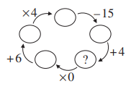
Si on complète cette roue de calculs correctement, quel sera le nombre écrit à la place du point d’interrogation ?
C’est le nombre 13 qui sera écrit à la place du point d’interrogation.
Tout nombre multiplié par 0 est égal à 0 donc, dans la première case à gauche du « ? », on a 0.
Puis, en tournant dans le sens des flèches, les cases contiennent :
6 (car 0 + 6 = 6)
24 (car 6 x 4 = 24)
9 (car 24 – 15 = 9)
13 (car 9 + 4 = 13)
Dictée :
La bête a disparu dans la brousse. Le fourré est très épais. Il n’est pas prudent de poursuivre.
Donnez aux enfants l’orthographe du mot : « fourré »

Nombres et calcul
N° 4 p 31
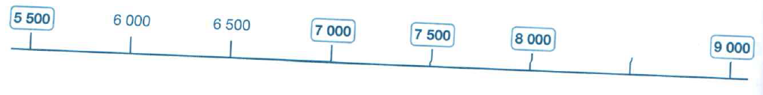
N°5 p 31
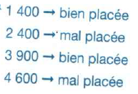
N°6 p 31.
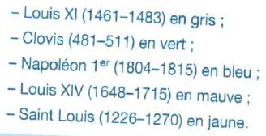

Langage oral : apprendre les 6 premiers vers de la poésie « La fourmi » de Robert Desnos

Lecture: à apprendre + relire un conte au choix parmi ceux étudiés
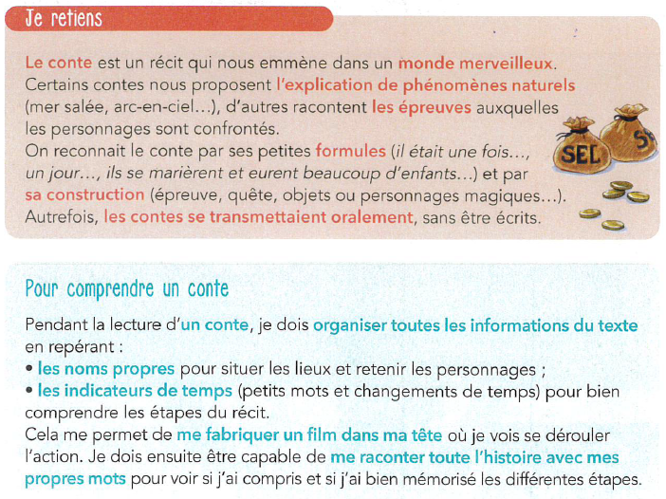

Questionner le vivant : à faire à l’oral. J’ai mis les réponses aux questions.
Comment se développent les animaux ?
J’observe des séries e photos et je m’interroge. (Doc 1)
1. Associe à chaque série de photos l’étiquette qui lui correspond.
A. Développement de la coccinelle (insecte)
B. Développement de la grenouille (amphibien)
C. Développement de la tortue
Le petit à la naissance ressemble davantage à l’adulte de son espèce.

2. Quelles sont les espèces dont les petits, à leur naissance, ne ressemblent pas du tout aux adultes ?
Décris comment se passent leurs transformations.
Puis recherche dans le texte le nom qu’on donne à ces transformations.
Les petits de la coccinelle et de la grenouille doivent se transformer complètement pour devenir adultes. A la naissance, le petit de la coccinelle est noir avec quelques points jaunes, il possède une petite tête, trois paires de pattes disposées vers l’avant sur un corps assez allongé. Ensuite, on le voit se transformer en une coccinelle jaune sans points. Enfin, les points de la coccinelle apparaissent (leur nombre ne variera pas au cours de sa vie).
A la naissance, le petit de la grenouille (le têtard) n’est formé que d’une grosse tête et d’une sorte de longue queue et ne possède pas de pattes. Ensuite il acquiert des pattes arrières (postérieures). Puis sa queue se résorbe et des pattes avant (antérieures) se forment : il est devenu une petite grenouille. On appelle « métamorphoses » ces transformations complètes du corps.

Anglais : ne pas imprimer !
Lire la recette « Camera biscuits ».
Vous pouvez même essayer de la réaliser. Envoyez-moi des photos si vous le faites et si vous le souhaitez. Ce n’est pas obligatoire.

Pratique artistique :
Arts du son :
Regarder la vidéo (lien ci-dessous)
http://www.orchestredeparis.com/figuresdenotes/index.php?page=video&instrument=coranglais&famille=bois
→ Découverte du cor anglais

